高英高級工商職業學校辦理102學年度活動成果

活動名稱 |  | 102學年度暑假教師電力電子甲級專業研習
主辦單位 |  | 電機科 | 活動地點 |  |  | 資訊科實習工場
活動日期 |  | 102年08月27日起至102年08月29日 |  |  |  | 參加人數 | 教師：6人
活動內容 |  | 1.充實多元知能融入教學，運用資訊科技輔助教師學習，提昇教師資訊作業能力。  2.鼓勵學校教師利用課餘進修、研習，增進教學知能以提高教學效果，營造校內進修風氣。  3.增進教師教學知能，改良教學方式，提供學生多元學習管道。
活動摘要 |  | 本校電機科於102年8月27日至8月29日，舉辦「教師電力電子甲級專業研習」活動，參加人員為電機科專業教師。本活動主要目的為充實教師的多元之能，使其融入課程教學，並運用資訊科技輔助學生學習，提升教師資訊作業能力；增進教師專業技能之發展，提供多元化的學習管道，以成就學子源源不絕的上進心，亦期許教師能獲得更多專業的知能，達到教學並長的能力，以追求更高的教學效果。  本次活動邀請到遠東科技大學 黃譯興、鍾健文助理教授來為專業科目教師指導，活動由資訊暨電子科主任為本次研習活動進行開場，由黃教授與蘇教授進行課程講授。  研習活動第一天由黃教授與蘇教授先向各位參與研習的老師介紹電力電子考試的相關證照，說明甲級技術士技能檢定的內容，以及降壓、整流、穩壓及零交越檢知電路設計、實作及測試；第二天則介紹AC高低電壓偵測電路設計、實作及測試柔化啟動電路設計、實作及測試；第三天是間歇波設定電路設計、實作及測試完整電路量測及驗證。  本次研習進行專業且嚴謹。藉由理論與實作並重的多元性，再加上經驗的交流與分享，大幅提升了研習的價值性，教師們彼此收穫甚豐，正達到了本學期活動的主要目的。
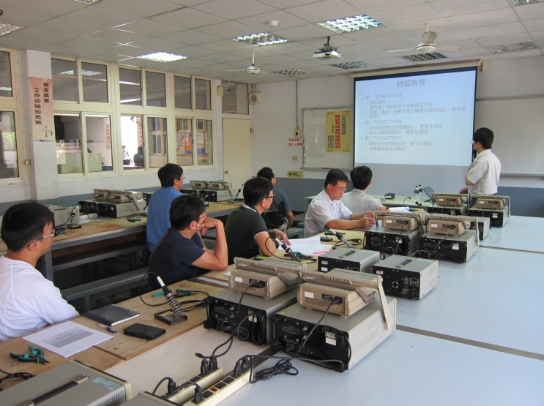 |  |  |  | 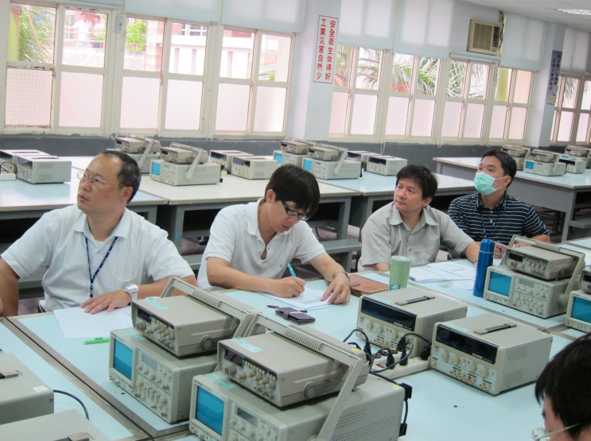
照片說明 | 教授講解研習內容 |  |  | 照片說明 | 教師認真聆聽教授講解內容
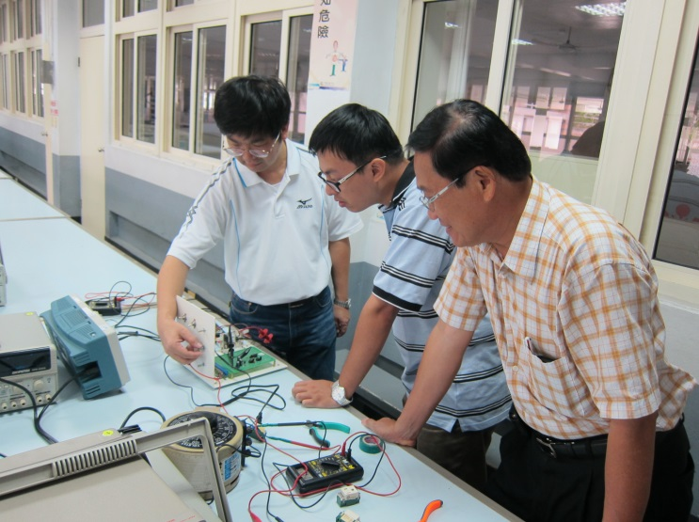 |  |  |  | 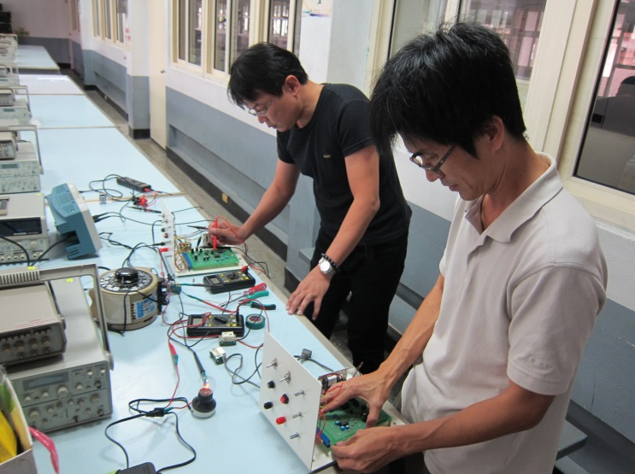
照片說明 | 教授指導研習教師操作技巧 |  |  | 照片說明 | 研習教師相互研究、討論
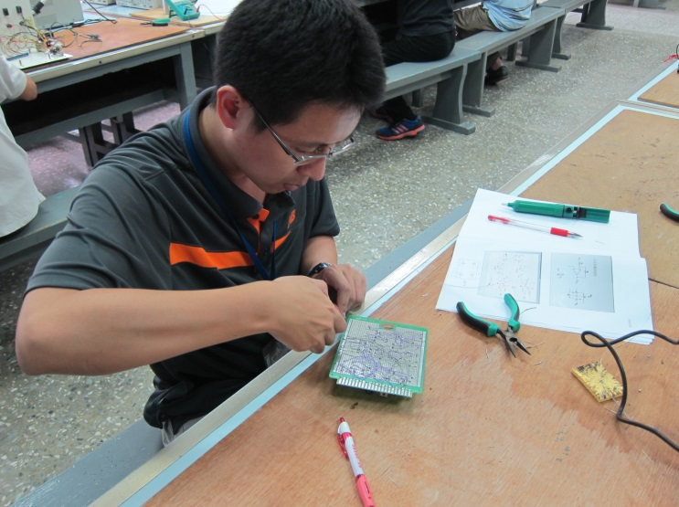 |  |  |  | 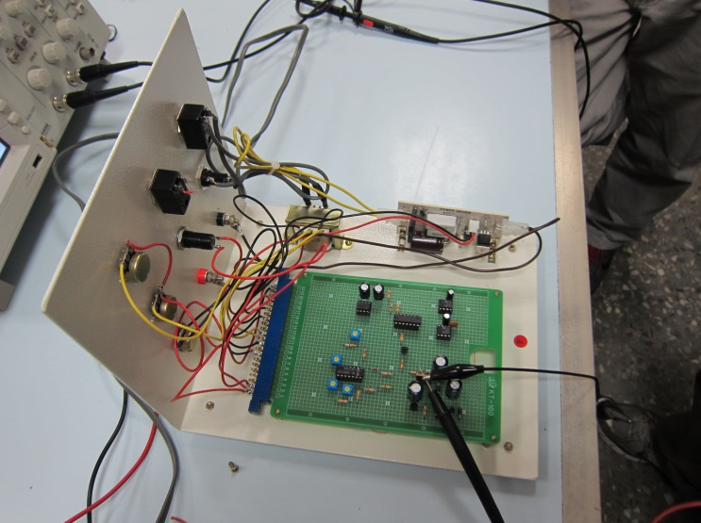
照片說明 | 研習教師操作練習 |  |  | 照片說明 | 研習成品展示

